МІНІСТЕРСТВО ОСВІТИ І НАУКИ УКРАЇНИ
ЧЕРКАСЬКИЙ ДЕРЖАВНИЙ ТЕХНОЛОГІЧНИЙ УНІВЕРСИТЕТ
Кафедра програмного забезпечення автоматизованих систем

ЗВІТ
з лабораторної роботи №3
дисципліни «Web-програмування»
на тему: «JavaScript: основи мови, робота з DOM та подіями.»

Перевірив Виконав
Доцент кафедри ПЗАС студент 2 курсу
Немченко В.В. групи ПЗ-2404
___________ Коноваленко Р. Д.

Черкаси 2025

Вступ
Тема: JavaScript: основи мови, робота з DOM та подіями.
Мета: Набуття практичних навичок програмування мовою JavaScript, керування вмістом і структурою документа через об’єктну модель документа та обробки подій у клієнтських веб-застосунках.

Зміст звіту
- Назва й мета лабораторної роботи.
- Опис структури проєкту, призначення кожного файлу сценарію та складових простору імен App.
- Лістинги задач на власну реалізацію вбудованих можливостей мови разом із переліком виконаних перевірок console.assert.
- Знімок екрана консолі браузера, який підтверджує успішне проходження всіх перевірок.
- Таблиця результатів дослідження строгого режиму: ситуація, поведінка без директиви та з нею, текст повідомлення консолі; окремо – помилки розбору, отримані через new Function.
- Лістинги ключових фрагментів сценарію: делегування подій, валідація форми, робота зі сховищем – із поясненнями.
- Знімки екрана роботи застосунку: додавання, редагування та видалення елемента.
- Знімок екрана вкладки Application із вмістом localStorage.
- Знімок екрана з файловою структурою проєкту, посилання на теґ lab03 у репозиторії курсу та на порівняння з попередньою роботою (compare/lab02...lab03).
- Висновки з лабораторної роботи.
Опис структури проєкту
Проєкт розділено на логічні блоки для відокремлення розмітки, стилів та логіки (сценаріїв). Оскільки застосунок повинен працювати без локального сервера (через протокол file://), модулі ECMAScript (type="module") не використовуються. Натомість застосовано класичні сценарії, організовані через патерн IIFE (Immediately Invoked Function Expression) та єдиний глобальний простір імен.
Структура каталогів та файлів:
- Кореневий каталог: містить HTML-сторінки застосунку (index.html — головний застосунок To-Do, tasks.html — перевірка власних методів, strict.html — перевірка строгого режиму).
- css/style.css: містить усі стилі для оформлення застосунку.
- js/tasks/: містить окремі скрипти з власною реалізацією методів масивів та клонування (custom-map.js, custom-filter.js тощо).
- js/strict-on.js та js/strict-off.js: скрипти для демонстрації відмінностей між строгим та нестрогим режимами.
- js/ (основні скрипти застосунку): містить файли storage.js, render.js, events.js та main.js.
Призначення файлів основного застосунку та складові простору імен App Щоб уникнути конфліктів імен у глобальній області видимості, кожен з основних файлів загорнуто в IIFE, яка додає свої методи до єдиного глобального об'єкта window.App.
- js/storage.js
  - Призначення: Відповідає виключно за взаємодію з localStorage браузера (читання, запис, видалення даних) та безпечний парсинг JSON за допомогою try...catch.
  - Складова в App: Створює об'єкт App.storage, який експортує методи load() (завантаження даних), save(items) (збереження масиву) та clear() (очищення сховища).
- js/render.js
  - Призначення: Відповідає за маніпуляції з DOM. Створює HTML-вузли для нових завдань (через document.createElement), оновлює лічильники статистики та виводить їх на сторінку. Дані користувача вставляються виключно через властивість textContent для захисту від XSS-уразливостей.
  - Складова в App: Створює об'єкт App.render, що експортує метод list(items) для відтворення переданого масиву справ на сторінці.
- js/events.js
  - Призначення: Містить логіку обробки подій та валідації. Реалізує додавання нових завдань, перевірку форми (HTML5 Validation API + кастомні повідомлення), пошук із використанням функції debounce (обмеження частоти викликів) та обробку кліків по списку справ через патерн делегування подій (один обробник на весь контейнер ul).
  - Складова в App: Створює об'єкт App.events, який експортує метод bind(items) для ініціалізації всіх слухачів подій (addEventListener).
- js/main.js
  - Призначення: Є точкою входу (Entry Point) застосунку. Цей файл підключається останнім у розмітці.
  - Дія: Він звертається до вже сформованого об'єкта App, завантажує дані через App.storage.load(), передає їх для відмальовування у App.render.list() та підключає обробники подій через App.events.bind(). Не створює нових властивостей в App.

Лістинги задач на власну реалізацію вбудованих можливостей мови разом із переліком виконаних перевірок console.assert

1. Власна реалізація map (custom-map.js) Перевірки: збіг із вбудованим методом, передавання індексу, порожній масив, незмінність вихідного масиву.

(function () {
"use strict";
const customMap = (arr, fn) => {
const result = [];
for (let i = 0; i < arr.length; i++) {
result.push(fn(arr[i], i, arr));
}
return result;
};
const arr = [1, 2, 3];
const multiplyByIndex = (x, index) => x * index;
const nativeRes = arr.map(multiplyByIndex);
const customRes = customMap(arr, multiplyByIndex);
console.assert(JSON.stringify(nativeRes) === JSON.stringify(customRes), "Custom map failed");
console.assert(JSON.stringify(customMap([], x => x)) === "[]", "Failed on empty array");
console.assert(JSON.stringify(arr) === "[1,2,3]", "Array should not be mutated");
})();

2. Власна реалізація filter (custom-filter.js) Перевірки: збіг із вбудованим методом, жоден елемент не підходить, підходять усі елементи, незмінність вихідного масиву.

(function () {
"use strict";
const customFilter = (arr, fn) => {
const result = [];
for (let i = 0; i < arr.length; i++) {
if (fn(arr[i], i, arr)) result.push(arr[i]);
}
return result;
};
const arr = [1, 2, 3, 4, 5];
const isEven = (x) => x % 2 === 0;
console.assert(JSON.stringify(arr.filter(isEven)) === JSON.stringify(customFilter(arr, isEven)), "Custom filter failed");
console.assert(JSON.stringify(customFilter(arr, x => x > 10)) === "[]", "Failed when none match");
console.assert(JSON.stringify(customFilter(arr, x => x > 0)) === JSON.stringify(arr), "Failed when all match");
console.assert(JSON.stringify(arr) === "[1,2,3,4,5]", "Array should not be mutated");
})();

3. Власна реалізація reduce (custom-reduce.js) Перевірки: збіг із вбудованим методом з початковим значенням і без нього, обробка порожнього масиву, незмінність вхідних даних.

(function () {
"use strict";
const customReduce = (arr, fn, initialValue) => {
let accumulator = initialValue !== undefined ? initialValue : arr[0];
let startIndex = initialValue !== undefined ? 0 : 1;
for (let i = startIndex; i < arr.length; i++) {
accumulator = fn(accumulator, arr[i], i, arr);
}
return accumulator;
};
const arr = [1, 2, 3, 4];
const sum = (acc, val) => acc + val;
console.assert(arr.reduce(sum, 10) === customReduce(arr, sum, 10), "Reduce with initial value failed");
console.assert(arr.reduce(sum) === customReduce(arr, sum), "Reduce without initial value failed");
console.assert(customReduce([], sum, 5) === 5, "Reduce on empty array with init failed");
console.assert(JSON.stringify(arr) === "[1,2,3,4]", "Array should not be mutated");
})();

4. Власна реалізація find (custom-find.js) Перевірки: збіг із вбудованим методом (елемент знайдено), повернення undefined (елемент відсутній), незмінність даних.

(function () {
"use strict";
const customFind = (arr, fn) => {
for (let i = 0; i < arr.length; i++) {
if (fn(arr[i], i, arr)) return arr[i];
}
return undefined;
};
const arr = [{id: 1}, {id: 2}, {id: 3}];
console.assert(arr.find(x => x.id === 2) === customFind(arr, x => x.id === 2), "Find match failed");
console.assert(customFind(arr, x => x.id === 99) === undefined, "Find no match failed");
console.assert(JSON.stringify(arr) === '[{"id":1},{"id":2},{"id":3}]', "Array should not be mutated");
})();

5. Власна реалізація flat (custom-flat.js) Перевірки: глибина 1, глибина 2, нескінченна глибина (Infinity), незмінність вихідної структури.

(function () {
"use strict";
const customFlat = (arr, depth = 1) => {
const result = [];
for (let i = 0; i < arr.length; i++) {
if (Array.isArray(arr[i]) && depth > 0) {
result.push(...customFlat(arr[i], depth - 1));
} else {
result.push(arr[i]);
}
}
return result;
};
const arr = [1, [2, [3, [4]]]];
console.assert(JSON.stringify(arr.flat(1)) === JSON.stringify(customFlat(arr, 1)), "Flat depth 1 failed");
console.assert(JSON.stringify(arr.flat(2)) === JSON.stringify(customFlat(arr, 2)), "Flat depth 2 failed");
console.assert(JSON.stringify(arr.flat(Infinity)) === JSON.stringify(customFlat(arr, Infinity)), "Flat Infinity failed");
console.assert(JSON.stringify(arr) === "[1,[2,[3,[4]]]]", "Array should not be mutated");
})();

6. Власна реалізація deepClone (custom-deepclone.js) Перевірки: нерівність посилань на кореневий об'єкт та вкладені об'єкти, незалежність копії від оригіналу при змінах, коректне клонування об'єктів типу Date та Map, успішне клонування структури з циклічним посиланням.

(function () {
"use strict";
// Custom DeepClone
const deepClone = (obj, hash = new WeakMap()) => {
if (obj === null || typeof obj !== "object") return obj;
if (hash.has(obj)) return hash.get(obj); // Обробка циклічних посилань

let clone;
if (obj instanceof Date) clone = new Date(obj);
else if (obj instanceof Map) clone = new Map(Array.from(obj, ([k, v]) => [k, deepClone(v, hash)]));
else if (obj instanceof Set) clone = new Set(Array.from(obj, v => deepClone(v, hash)));
else clone = Array.isArray(obj) ? [] : Object.create(Object.getPrototypeOf(obj));
hash.set(obj, clone);
if (clone instanceof Map || clone instanceof Set || clone instanceof Date) return clone;
for (let key in obj) {
if (Object.prototype.hasOwnProperty.call(obj, key)) {
clone[key] = deepClone(obj[key], hash);
}
}
return clone;
};
const source = {
date: new Date("2026-11-02"),
map: new Map([["key", "value"]]),
nested: { a: 1 },
und: undefined
};
source.cyclic = source;
const clone = deepClone(source);
console.assert(clone !== source, "Root references are the same!");
console.assert(clone.nested !== source.nested, "Nested references are the same!");
console.assert(clone.map.get("key") === "value", "Map not cloned properly");
console.assert(clone.cyclic === clone, "Cyclic reference failed");
clone.nested.a = 99;
console.assert(source.nested.a === 1, "Original mutated after clone changed");
})();
Знімок екрана консолі браузера, який підтверджує успішне проходження всіх перевірок.

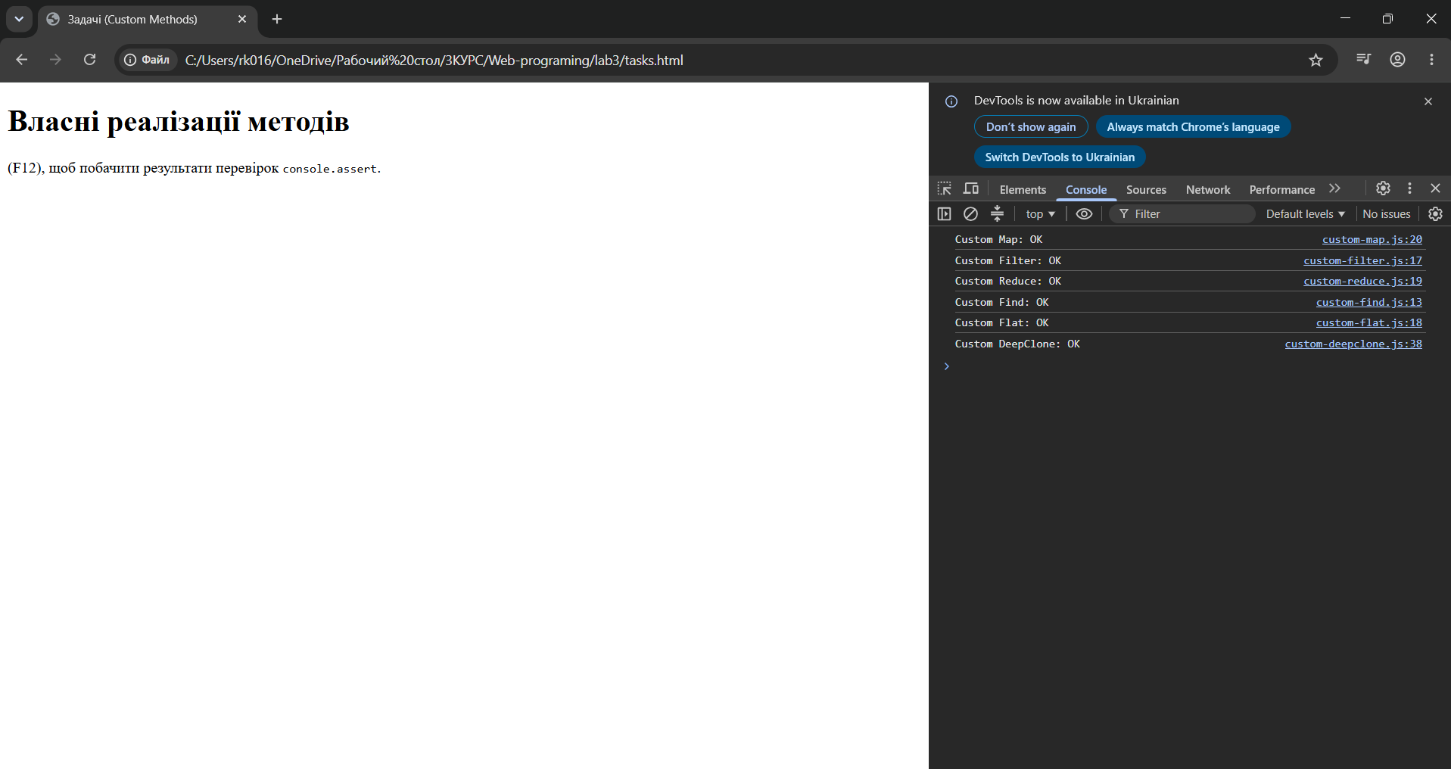
Рисунок 1 – Результати тестування власних функцій у консолі інструментів розробника
Таблиця результатів дослідження строгого режиму: ситуація, поведінка без директиви та з нею, текст повідомлення консолі; окремо – помилки розбору, отримані через new Function.

Ситуація | Нестрогий режим (без директиви) | Строгий режим ("use strict")
Присвоєння неоголошеній змінній (undeclared = 1) | Створюється глобальна змінна. Консоль виводить результат: 1. | Зупиняє виконання винятком. Консоль: ReferenceError: undeclaredOn is not defined.
Значення this у функції, викликаній без об'єкта | Вказує на глобальний об'єкт. Консоль виводить: [object Window]. | Контекст не прив'язується автоматично. Консоль виводить: undefined.
Запис у властивість замороженого об'єкта (Object.freeze) | Помилка ігнорується мовчки (silently fails), значення не змінюється. Консоль виводить старе значення: 1. | Викидає виняток. Консоль: TypeError: Cannot assign to read only property 'a' of object '#<Object>'.
Видалення неконфігурованої властивості (delete Object.prototype) | Операція ігнорується мовчки або повертає false. Консоль виводить: Ігнорується. | Викидає виняток. Консоль: TypeError: Cannot delete property 'prototype' of function Object() { [native code] }.

Лістинги ключових фрагментів сценарію: делегування подій, валідація форми, робота зі сховищем – із поясненнями

Делегування подій
const listContainer = document.getElementById("todo-list");
listContainer.addEventListener("click", (e) => {
const li = e.target.closest(".todo-item");
if (!li || !listContainer.contains(li)) return;
const id = li.dataset.id;
const index = items.findIndex(i => i.id === id);
if (index === -1) return;
if (e.target.matches(".delete-btn")) {
items.splice(index, 1);
}
else if (e.target.matches(".toggle-btn")) {
items[index].done = !items[index].done;
}
else if (e.target.matches(".edit-btn")) {
const newTitle = prompt("Редагувати справу:", items[index].title);
if (newTitle !== null && newTitle.trim().length >= 3) {
items[index].title = newTitle.trim();
}
}
App.storage.save(items);
applyFilter();
});

Замість того, щоб призначати окремі обробники подій для кожної кнопки "Видалити", "Редагувати" чи "Виконати" в кожному елементі списку, призначено лише один обробник click на їхній спільний батьківський контейнер (ul#todo-list). За допомогою методу e.target.closest знаходиться рядок, у якому відбувся клік, а через e.target.matches визначається конкретна кнопка. Це суттєво заощаджує пам'ять і гарантує, що події коректно оброблятимуться навіть для тих завдань, які були додані в DOM уже після ініціалізації скрипту.

Валідація форми
form.addEventListener("submit", (e) => {
e.preventDefault();

const input = form.elements.title;
const errorMsg = form.querySelector(".error-msg");
const title = input.value.trim();
if (title.length < 3) {
input.setCustomValidity("Назва має містити щонайменше 3 символи.");
input.setAttribute("aria-invalid", "true");
errorMsg.textContent = input.validationMessage;
input.focus();
return;
}
input.setCustomValidity("");
input.removeAttribute("aria-invalid");
errorMsg.textContent = "";
form.reset();
});

Валідація відбувається на стороні клієнта під час події submit. Метод e.preventDefault є важливим, оскільки він зупиняє стандартну поведінку браузера (відправлення HTTP-запиту та перезавантаження сторінки). Перевірка використовує HTML5 Validation API: метод setCustomValidity встановлює кастомне повідомлення про помилку, яке потім виводиться у спеціальний блок

Робота зі сховищем
const KEY = "todo-items-v1";
const load = () => {
try {
return JSON.parse(localStorage.getItem(KEY) ?? "[]");
} catch {
console.error("Дані у сховищі пошкоджені, повертаємо порожній масив.");
return [];
}
};
const save = (items) => {
localStorage.setItem(KEY, JSON.stringify(items));
};

Оскільки localStorage здатний зберігати виключно рядки, для запису масиву об'єктів використовується JSON.stringify, а для читання — JSON.parse. Оператор нульового злиття ?? "[]" гарантує, що при першому запуску (коли сховище порожнє) JSON.parse отримає коректний порожній масив. Ключовим моментом є обгортання процесу читання у блок try...catch. Це захищає застосунок від збою SyntaxError, якщо користувач власноруч змінить дані в localStorage через DevTools, порушивши структуру JSON.

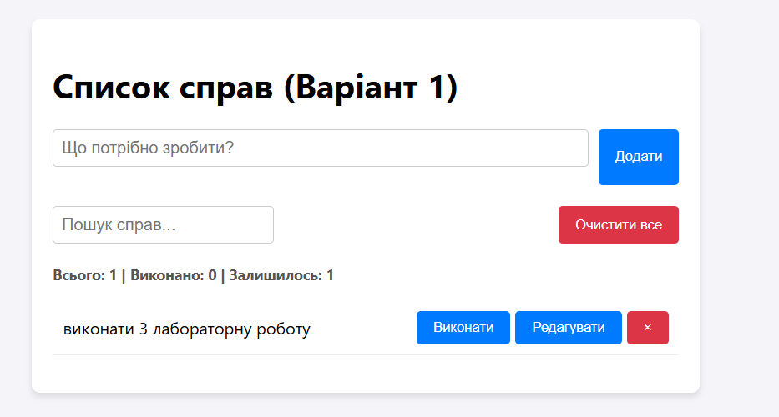
Рисунок 2 – додано одну справу

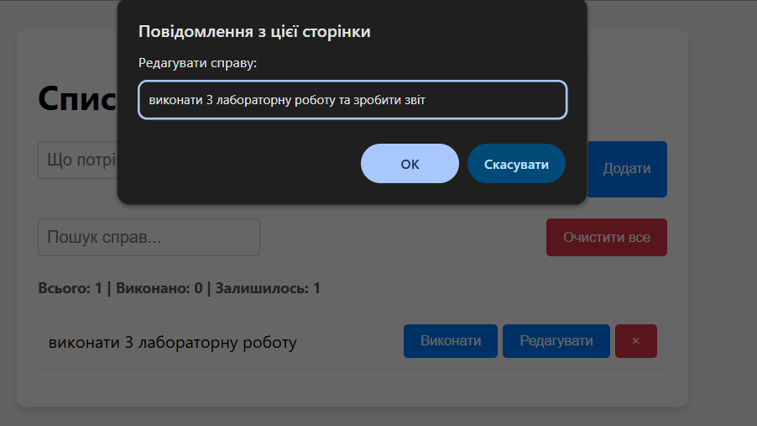
Рисунок 3 – редагування справи
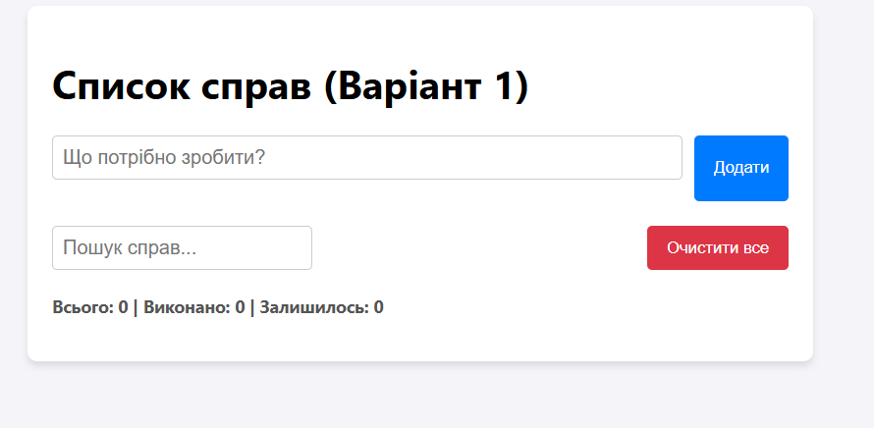
Рисунок 4 – справа видалена
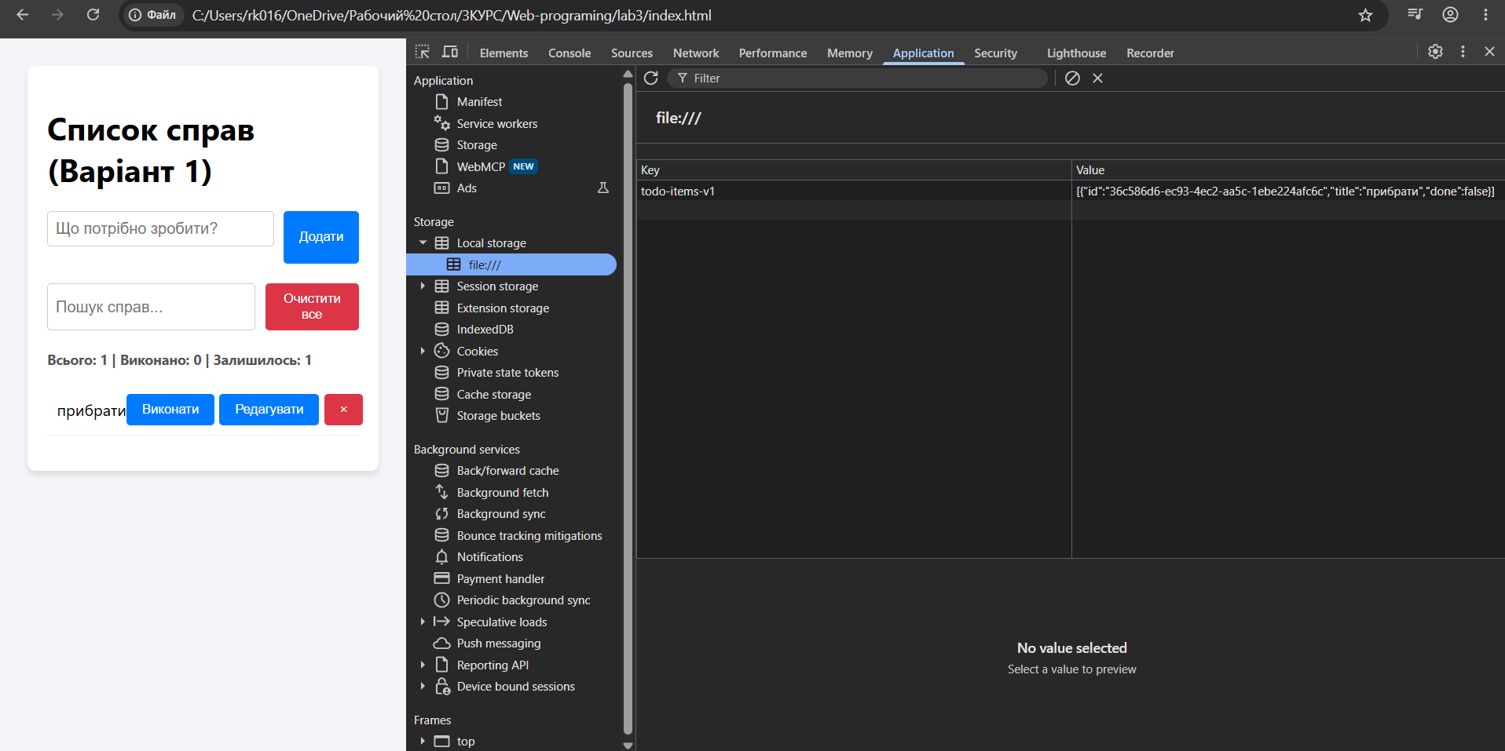
Рисунок 5 - Application із вмістом localStorage.

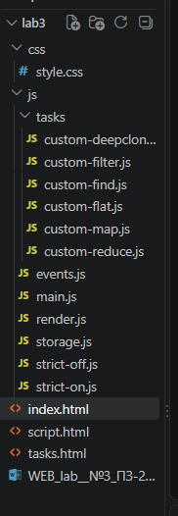
Рисунок 6 - файлова структура проєкту
Посилання на git-репозиторій: https://github.com/ruslan11232222/my-project/tree/main/lab2
https://github.com/ruslan11232222/my-project/tree/main/lab3

Висновок
У ході виконання лабораторної роботи було здобуто практичні навички програмування мовою JavaScript. Я дослідив особливості строгого режиму ("use strict") та успішно реалізував власні версії методів роботи з масивами (map, filter, reduce тощо) і глибокого копіювання об'єктів, що допомогло краще зрозуміти їхню внутрішню логіку.
Головним результатом стало створення динамічного клієнтського веб-застосунку «Список справ» із застосуванням модульної структури через IIFE та єдиний простір імен. На практиці було відпрацьовано безпечні методи маніпуляції DOM (без використання innerHTML для вхідних даних), ефективний патерн делегування подій, клієнтську валідацію форм та забезпечення збереження стану програми між сеансами за допомогою localStorage. Мети роботи досягнуто в повному обсязі.

